Mesure et capteurs de débit

Pascal DEREUMAUX – 21/09/2001

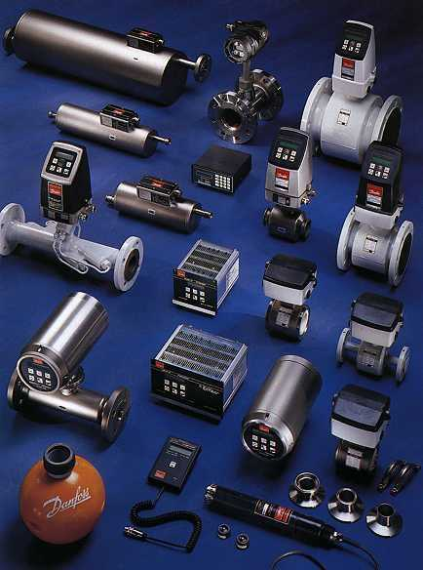
Table des matières
1. Introduction 2
1.1 Définition d'un capteur 2
1.2 Constitution d'un capteur 2
1.3 Transmission du signal de mesure 2
2. Généralités 3
2.1 Débits 3
2.2 Pertes de charge 3
2.3 Régimes d'écoulement dans une canalisation 3
2.4 Nombre de REYNOLDS 4
2.5 Coups de bélier 4
2.6 Facteurs influant sur l'écoulement des fluides dans les conduites 4
Vitesse du fluide 5
Frottement de la conduite 5
Viscosité dynamique du fluide 5
Masse volumique du fluide 5
3. Mesure de débit 5
3.1. Mesure des débits volumiques des fluides 5
Par mesure de la vitesse du fluide 5
Par débitmètre à effet Vortex 7
Par mesure de pression différentielle à l'aide d'organes déprimogènes 8
Par débitmètre à section variable 10
Par mesure de pression dynamique 10
3.2. Mesure des débits massiques des fluides 12
Débitmètre à effet CORIOLIS 12
Débitmètre massique thermique 13
3.3. Critères de choix des capteurs de débit 14
Equivalence Pouce / DN 14
Liste de constructeurs de capteurs de débit 15
Site Internet 15
Bibliographie 15

1. Introduction

1.1 Définition d'un capteur
C'est un dispositif qui transforme une grandeur physique en une grandeur exploitable, souvent de nature électrique. Le choix de l'énergie électrique vient du fait qu'un signal électrique se prête facilement à de nombreuses transformations difficiles à réaliser avec d'autres types de signaux.
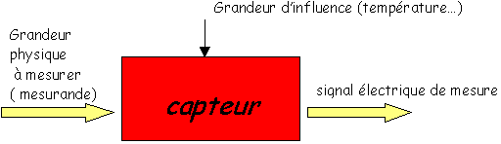

1.2 Constitution d'un capteur
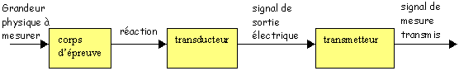

corps d'épreuve : élément mécanique qui réagit sélectivement à la grandeur à mesurer. Il transforme la grandeur à mesurer en une autre grandeur physique dite mesurable.
transducteur : il traduit les réactions du corps d'épreuve en une grandeur électrique constituant le signal de sortie.
transmetteur : mise en forme, amplification, filtrage, mise à niveau du signal de sortie pour sa transmission à distance. Il peut être incorporé ou non au capteur proprement dit.

1.3 Transmission du signal de mesure
Selon le type de capteur, le signal électrique de mesure peut être de différentes natures : analogique, numérique ou logique.
- signal de mesure analogique : il est lié au mesurande par une loi continue, parfois linéaire, qui caractérise l'évolution des phénomènes physiques mesurés. Il peut être de toute nature :
  - courant 0 - 20 mA , 4 - 20 mA
  - tension 0 - 10 V , 0 - 5 V
- signal de mesure numérique : il se présente sous la forme d'impulsions électriques générées simultanément (mode parallèle, sur plusieurs fils) ou successivement (mode série, sur un seul fil). Cette transmission est compatible avec les systèmes informatiques de traitement.
- signal de mesure logique : il ne compte que deux valeurs possibles, c'est un signal tout ou rien.

Type de capteur | Type de signal de sortie | Appellation | Exemple
Analogique | Bas niveau | Capteur | Sonde pH  - 50 mV/unité pH
Analogique | Haut niveau | Capteur  transmetteur | Capteur pression  4 - 20 mA
Numérique | Numérique absolu | Codeur absolu | Capteur de position angulaire
Numérique | Numérique incrémental | Codeur incrémental | Capteur de vitesse
Logique | Tout ou rien | Détecteur | Détecteur de niveau

2. Généralités

2.1 Débits
Le débit est habituellement mesuré par déduction, en mesurant la vitesse moyenne à travers une section connue. Le débit mesuré par cette méthode indirecte est le débit volumique Qv : Qv = S . V
- S est la surface de section de la conduite en m²
- V est la vitesse moyenne du fluide en m/s
Le débit volumique Qv est le volume de fluide écoulé pendant l'unité de temps (en m3/s)
Le débit massique Qm est la masse de fluide écoulée pendant l'unité de temps (en kg/s)
En appelant r , la masse volumique du fluide (en kg/m3) : Qm = r . Qv
Pour l'eau douce, la masse volumique r = 1000 kg/m3
Les liquides peuvent être considérés (à température constante) comme incompressibles, c'est à dire que leur volume ne dépend pas de la pression. Ce n'est pas le cas des gaz et des vapeurs pour lesquels la masse volumique est proportionnelle à la pression (gaz assimilé à un gaz parfait). On peut donc considérer que, à température constante, le débit massique d'un fluide est proportionnel à son débit volumique. Pour un gaz, il n'y a proportionnalité qu'à pression et température constante. La plupart des débitmètres indiquent le volume écoulé par unité de temps, ce sont des débitmètres volumiques. Toutefois, dans certaines applications nécessitant la connaissance de l'énergie thermique d'un combustible, il est nécessaire de connaître le débit massique. On a recours alors à des débitmètres massiques, dont la valeur mesurée est directement le débit massique. Cependant, bon nombre de débitmètres prétendument " massiques ", déduisent le débit massique à l'aide de l'équation: Qm = r . Qv

2.2 Pertes de charge
Les pertes de charge sont la diminution de la pression totale entre deux sections d'un écoulement. Elles s'expriment en mètres de colonne d'eau (MCE) et sont fonction de la section du tuyau, du débit véhiculé et de la nature du liquide.
Voir le cours d'hydraulique ...

2.3 Régimes d'écoulement dans une canalisation
Écoulement laminaire : les lignes de courant demeurent parallèles entre elles, les couches de fluide glissant les unes sur les autres sans se mélanger. Les pertes de charge sont alors proportionnelles à la vitesse.
Écoulement turbulent : les lignes de courant ne gardent plus leur individualité, mais s'enchevêtrent. Les pertes de charge sont proportionnelles au carré de la vitesse.

2.4 Nombre de REYNOLDS
Pour faciliter la comparaison entre deux écoulements, on utilise des nombres sans dimension. Ainsi, dans un écoulement incompressible (pression = constante) et isotherme (température = constante), un seul paramètre sans dimension est suffisant pour caractériser l'écoulement, c'est le nombre de REYNOLDS.
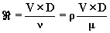
- V : vitesse moyenne de débit en m/s
- D : diamètre de la canalisation en mètre
- n : viscosité cinématique du fluide en m²/s (eau douce n = 1,1 x 10-6 m²/s )
- µ : viscosité dynamique du fluide en poise (1 centipoise = 1 millipascal.seconde)
La viscosité cinématique du fluide est: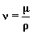
Dans une conduite de section circulaire :
- si < 2000, l'écoulement est laminaire
- si > 2000, l'écoulement est turbulent

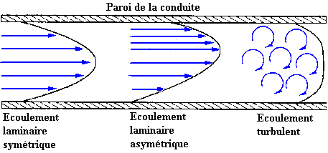

2.5 Coups de bélier
Ce sont des surpressions et dépressions qui se propagent dans une conduite quand on a modifié le débit Qv, dans une section S. On peut les étudier en Hydraulique, à l'aide des équations d'ALLIEVI, mais il existe une méthode graphique due à SCHNYDER et L.BERGERON qui permet de traiter et de résoudre les problèmes d'une manière beaucoup plus pratique.

2.6 Facteurs influant sur l'écoulement des fluides dans les conduites
Les principaux facteurs influant sur l'écoulement des fluides dans une conduite sont les suivants :
- Vitesse du fluide
- Frottement du fluide en contact avec la conduite
- Viscosité du fluide
- Masse volumique du fluide

Vitesse du fluide
Elle dépend de la charge qui force le fluide à traverser la conduite. Plus la charge est élevée, plus le débit de fluide est important (les autres facteurs restants constants) et, par conséquent, plus le volume d'écoulement est important.
Le diamètre de la conduite influe également sur le débit. Si l'on double le diamètre de la conduite, le débit potentiel augmentera selon un coefficient quatre.

Frottement de la conduite
Il réduit le débit du fluide dans les tuyaux et la vitesse du fluide est plus lente près des parois de la conduite qu'au centre. Il est donc considéré comme un facteur négatif. Plus la conduite est lisse, propre et de grand diamètre, et moins le frottement de la conduite a d'effet sur le débit général du fluide.

Viscosité dynamique du fluide
Elle réduit, tout comme le frottement, le débit du fluide près des parois de la conduite. Elle augmente ou diminue en fonction des variations de température.

Masse volumique du fluide
Elle influe également sur le débit, car un fluide plus dense exige une charge supérieure pour maintenir le débit souhaité.
Le fait que les gaz soient compressibles exige souvent l'utilisation de méthodes différentes pour mesurer des débits de liquides, de gaz ou de liquides contenant des gaz.

3. Mesure de débit

3.1. Mesure des débits volumiques des fluides

Par mesure de la vitesse du fluide
Débitmètre électromagnétique
Il utilise la loi de Faraday : Quand un conducteur rectiligne se déplace dans un champ magnétique, une force électromotrice est induite dans ce conducteur.
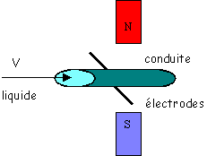
Un champ magnétique est crée par deux enroulements inducteurs placés de part et d'autre d'un même diamètre de la canalisation. Le conducteur est le fluide lui-même, il circule dans une canalisation isolée électriquement à l'intérieur. La force électromotrice est mesurée par deux électrodes au contact avec le liquide et placées aux deux extrémités d'un diamètre perpendiculaire aux lignes d'induction. La force électromotrice mesurée est proportionnelle à la vitesse moyenne du liquide, donc au débit volumique du liquide. Le signal de sortie à une amplitude de quelques millivolts et indique également le sens de l'écoulement.
- domaine d'utilisation : liquide visqueux, pâteux, chargés d'impuretés, abrasifs ou très corrosifs à condition qu'ils soient conducteurs de l'électricité (ce qui n'est pas le cas des hydrocarbures)
- diamètre de canalisations : 3 mm à 3 m
- bonne précision de l'ordre de 1 % (limitée pour les faibles vitesses d'écoulement)
- mesure ne dépendant pas des caractéristiques physique du liquide (viscosité, densité, granulométrie) et possible à haute température (450 °C) et haute pression (1000 bars)

Débitmètre à ultrasons
Un émetteur et un récepteur sont montés en opposition de manière à ce que les ondes acoustiques allant de l'un à l'autre soient à 45 ° par rapport au sens d'écoulement dans la conduite. La vitesse du son allant de l'émetteur au récepteur constitue la vitesse intrinsèque du son, plus un apport dû à la vitesse du fluide. La mesure du temps t mis par le signal pour parcourir la distance L permet de connaître la vitesse du fluide et d'en déduire le débit.

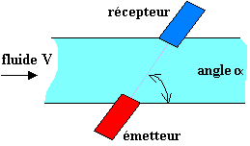 | 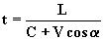  C : vitesse de propagation du son dans le fluide  V : vitesse du fluide  L :distance entre émetteur et récepteur

Il est primordial que le fluide ne véhicule pas de gaz ou de solides, pour éviter la dispersion des ondes acoustiques entre les deux transducteurs. L'ensemble du dispositif, à l'extérieur de la conduite, est insensible à l'agressivité du fluide et n'entraîne aucune perte de charge.
- domaine d'utilisation : fréquemment utilisé pour les écoulements turbulents, pour les fluides non conducteurs (notamment hydrocarbures), là ou les débitmètres électromagnétiques ne conviennent pas
- diamètre de canalisations : généralement important ( 6000 mm)
- précision : peut atteindre 0,5 %
- temps de réponse très rapide, jusqu'à 1 ms

Débitmètre à effet Doppler
Il utilise lui aussi deux éléments transducteurs, mais montés tous deux dans un même boîtier, d'un des deux cotés de la conduite. Une onde ultrasonore de fréquence constante est émise dans le fluide par l'élément émetteur, les solides ou bulles présents dans les fluides réfléchissent le son, le renvoyant à l'élément récepteur avec un glissement de fréquence. La variation de fréquence est proportionnelle à la vitesse moyenne du fluide.

- domaine d'utilisation : exige la présence de gaz ou de solides en suspension dans l'écoulement pour fonctionner correctement
- diamètre de canalisations : généralement important
- précision modeste : 2 à 5 % de l'étendue de mesure

Débitmètre à turbine
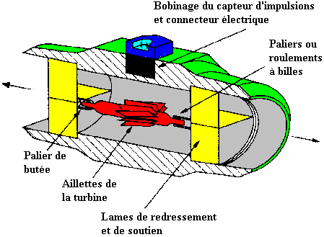

L'écoulement du fluide entraîne la rotation d'une turbine (rotor à plusieurs ailettes, reposant sur des paliers) placée dans la chambre de mesure, la vitesse de rotation du rotor est proportionnelle à celle du fluide, donc au débit volumique total.
La vitesse de rotation est mesurée en comptant la fréquence de passage des ailettes détectée à l'aide d'un bobinage (un aimant permanent est parfois solidaire de l'hélice).
Chaque impulsion représente un volume de liquide distinct.
- domaine d'utilisation : compatible avec de nombreux liquides (rotor en acier inoxydable). Toutefois la propreté du liquide est essentielle, afin de ne pas encombrer les paliers de butée du rotor qui peut tourner à haute vitesse. De par leur principe ils sont réservés aux fluides peu visqueux, exempt de bulles ou de matières granuleuses. Ils sont destinés aux applications industrielles générales (eau, alcools, carburants, acides, gaz liquéfiés, liquides cryogéniques...)
- diamètre de canalisations : 10 mm à 30 cm environ
- précision : 0,2 à 2 % de l'étendue de mesure, selon les appareils
- temps de réponse : plusieurs millisecondes

Par débitmètre à effet Vortex
Le principe est basé sur le phénomène de génération de tourbillons, appelé effet Karman. Lorsque le fluide rencontre un corps non profilé, il se divise et engendre des tourbillons, de part et d'autre et en aval du corps non profilé. Le nombre de tourbillons formés en aval par unité de temps est proportionnel au débit moyen. Une vitesse précise d'écoulement du fluide est déterminée par le comptage des tourbillons. Cette vitesse est mesurée à l'aide d'un capteur sensible aux variations oscillatoires de pression.
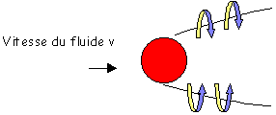
Vitesse du fluide = fréquence des tourbillons / facteur K
Le facteur K dépend du nombre de REYNOLDS, mais est pratiquement constant sur une vaste plage de débit.
- domaine d'utilisation : Il est destiné au liquide propre, gaz ou vapeur et non recommandé pour la mesure de faibles débits. Il entraîne une perte de charge, supporte des vitesses de fluide importantes
- diamètre de canalisations : 12 à 500 mm
- précision : 1 %
- bonne dynamique : 1-20

Par mesure de pression différentielle à l'aide d'organes déprimogènes
Ces débitmètres de type manométrique sont les plus utilisés pour la mesure des débits de fluide. Ils exploitent la loi de BERNOUILLI qui indique la relation existant entre le débit et la perte de charge résultant d'un changement de section de la conduite. Ces dispositifs sont utilisables que lorsque l'écoulement est turbulent. En partant de la relation Qv = S x V (vue au 2.1) et en supposant une masse volumique constante (fluide incompressible), on peut écrire l'équation de continuité : Qv = S1 x V1 = S2 x V2
Celle ci montre qu'avec un écoulement régulier et uniforme, une réduction de diamètre de la canalisation entraîne une augmentation de la vitesse du fluide, donc de l'énergie potentielle ou de la pression de la canalisation.
La pression différentielle est convertie en débit volumique, à l'aide de coefficients de conversion, selon le type de débitmètre manométrique utilisé et le diamètre de la conduite.

Diaphragme
Il s'agit d'un disque percé en son centre, réalisé dans le matériau compatible avec le liquide utilisé. Le diaphragme concentrique comprime l'écoulement du fluide, ce qui engendre une pression différentielle de part et d'autre de celui-ci. Il en résulte une haute pression en amont et une basse pression en aval, proportionnelle au carré de la vitesse d'écoulement. C'est le dispositif le plus simple, le moins encombrant et le moins coûteux.
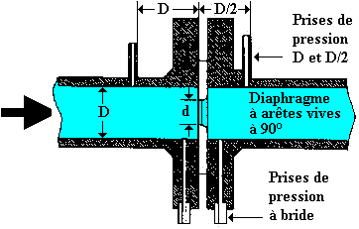
- domaine d'utilisation : ne convient pas aux liquides contenant des impuretés solides car celles-ci peuvent s'accumuler à la base du diaphragme. Il introduit une perte de charge importante
- diamètre de canalisation : tous diamètres disponibles
- précision : 2 à 5 %
- dynamique : 1-4
Tube de Venturi
Il est constitué d'un tronc de cône convergent, d'un col cylindrique et d'un tronc de cône divergent. Le dispositif offre une bonne précision, mais reste coûteux et encombrant. Il dispose d'un bon comportement du point de vue perte de charge, usure et encrassement. Comme avec le diaphragme, les mesures de pression différentielle sont converties en débit volumique.
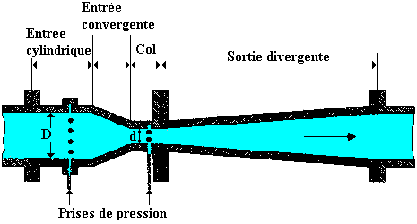
- domaine d'emploi : liquide propre, gaz et vapeur
- précision : 0,5 à 3 % selon les cas

Tuyère
Elle est considérée comme une variante du tube de VENTURI.
L'orifice de la tuyère constitue un étranglement elliptique de l'écoulement, sans section de sortie rétablissant la pression d'origine.
Les prises de pression sont situées environ ½ diamètre de la conduite en aval et 1 diamètre la conduite en amont.
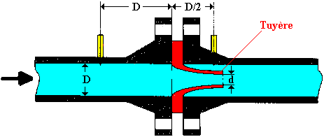
La perte de charge se situe entre celle d'un tube de VENTURI et celle d'un diaphragme.
- domaine d'utilisation : pour les turbulences importantes ( > 50000), notamment dans les écoulements de vapeur à haute température. Ce dispositif est inutilisable pour les boues
- précision : 1 à 3 %
- dynamique : 1-4

Par débitmètre à section variable
Rotamètre
Il est constitué d'un petit flotteur placé dans un tube conique vertical.
Le flotteur est en équilibre sous triple action de :
- son poids (M.g)
- de la force de poussée d'Archimède (r x g x volume du flotteur)
- de la poussée du liquide: 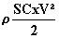
M : masse du flotteur en kg  g : accélération de la pesanteur 9,81 m/s²  r : masse volumique du liquide en kg/m3  V : vitesse du fluide en m/s  S : surface du flotteur en m²  C : coefficient de traînée du flotteur (sans unité) | 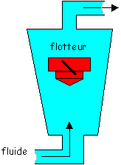
Le diamètre du tube en verre étant plus grand en haut qu'en bas, le flotteur reste en suspension au point ou la différence de pression entre les surfaces supérieure et inférieure en équilibre le poids. Une encoche dans le flotteur le fait tourner sur lui-même et stabilise sa position. Le repérage de la position du flotteur se fait par lecture directe sur le tube en verre qui est muni de graduations ou par l'intermédiaire d'un couplage optique ou magnétique entre le flotteur et l'extrémité du tube. Il introduit une perte de charge qui est fonction du débit et doit être étalonné dans ses conditions d'emploi.
- domaine d'utilisation : Il ne tolère pas de haute pression (20 bars au maximum pour les modèles en verre). Souvent utilisés pour les débits de purge
- diamètre de canalisation : 4 à 125 mm
- précision : 2 à 10 % de l'étendue de mesure
- dynamique : 1-10

Par mesure de pression dynamique
Tube de PITOT
La méthode consiste à utiliser deux tubes qui mesurent la pression en des endroits différents à l'intérieur de la canalisation. Ces tubes peuvent être montés séparément dans la conduite ou ensemble dans un seul boîtier. L'un des tubes mesure la pression d'arrêt (ou pression dynamique) en un point de l'écoulement. Le second tube mesure uniquement la pression statique, généralement sur la paroi de la conduite. La pression différentielle mesurée de part et d'autre du tube de PITOT est proportionnelle au carré de la vitesse.
- domaine d'utilisation : pour les liquides propres ou visqueux, la mesure de débit de gaz, la variation de la vitesse d'écoulement entre la moyenne et le centre n'étant pas aussi importante qu'avec les autres fluides. Ils sont facilement bouchés par des corps étrangers présents dans le fluide
- diamètre de canalisation : à partir de 300 mm et jusqu'à 3,8 m en France (9,6 m au USA)
- précision : 1 à 2 % de la valeur réelle
- dynamique : 1-4
La mesure de débit, réduite à la mesure des différences de pression Dp du fluide qui apparaît entre deux points situés en amont et en aval de l'étranglement de la conduite est donc réalisée par un capteur de pression différentielle. Un calculateur est alors nécessaire pour l'obtention d'un signal proportionnel au débit.

Débitmètre à cible
Il comprend un disque (cible), centré dans une conduite. La surface de la cible est placée à 90° par rapport à l'écoulement du fluide. La force exercée par le fluide sur la cible permet une mesure directe du débit de fluide.

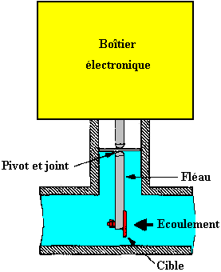
Comme précédemment, le signal de sortie est une pression différentielle, un calculateur est nécessaire pour l'obtention d'un signal proportionnel au débit.
- domaine d'utilisation : fluides chargés ou corrosifs
- diamètre de canalisation : 15 à 1800 mm
- précision : 1 à 2 % de la valeur réelle
- dynamique : 1-3

Par compteurs volumétriques
Ils mesurent le volume écoulé Qv directement, en emprisonnant de façon répétée un volume élémentaire de fluide. Le volume total de liquide traversant le débitmètre pendant un laps de temps donné est le produit du volume élémentaire par le nombre d'emprisonnements.
Ces appareils totalisent souvent le volume directement sur un compteur intégré, mais ils peuvent également délivrer une sortie impulsions qui peut être transmis sur un afficheur.
Ils en existent plusieurs types selon le corps d'épreuve utilisé, à piston, à palettes (ou rotors), à roues ovales, à disque oscillant.
- domaine d'utilisation : eau, acides, lubrifiants (surtout pas les boues...)
- diamètre de canalisation : 10 à 300 mm
- précision : 1 %
- dynamique : 1-15

3.2. Mesure des débits massiques des fluides

Débitmètre à effet CORIOLIS
La force de CORIOLIS (Mathématicien français) explique notamment pourquoi les cyclones tournent dans le sens des aiguilles d'une montre dans l'hémisphère sud et dans le sens inverse dans l'hémisphère Nord. Il est question, dans un système en rotation, de la force qui agit perpendiculairement sur la masse en mouvement dans le système, selon le vecteur vitesse relative et sur l'axe de rotation du système. Pour une masse m se déplaçant à une vitesse v, dans un système en rotation ayant lui-même une vitesse angulaire a, la force de CORIOLIS vaut F = 2 x m x a x v . Le débitmètre de CORIOLIS utilise comme détecteur un tube en U sans obstacle.

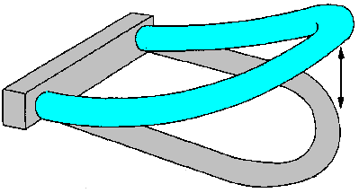

Le tube de mesure vibre à sa fréquence naturelle à l'intérieur du boîtier du capteur. Le tube de mesure est actionné par un bobinage électromagnétique situé au centre de la courbure du tube et vibre comme un diapason. Le fluide s'écoule dans le tube de mesure et est contraint de suivre le mouvement vertical du tube vibrant. Lorsque le tube monte pendant une moitié de sa période vibratoire, le fluide traversant le détecteur résiste à son entraînement vers le haut en repoussant le tube vers le bas.

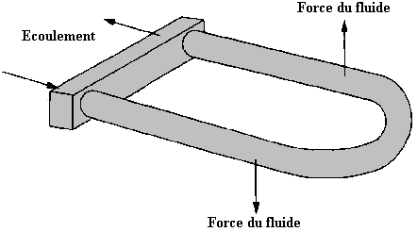

A la sortie du détecteur, le fluide a un mouvement ascendant, induit par le mouvement du tube. Lorsqu'il franchit le coude du tube, le fluide résiste aux modifications de son mouvement vertical en repoussant le tube vers le haut. La différence de forces entraîne une torsion du tube de mesure. Lorsque le tube descend pendant la seconde moitié de sa période vibratoire, il se tord dans le sens opposé. C'est cette caractéristique de torsion qui est appelé effet CORIOLIS. Du fait de la seconde loi de mouvement de NEWTON, l'amplitude de la torsion du tube de mesure est directement proportionnelle au débit massique du fluide traversant le tube. Les détecteurs électromagnétiques situés de part et d'autre du tube de mesure enregistrent la vitesse du tube vibrant. Le débit massique se détermine en mesurant la différence de temps entre les signaux de détecteurs de vitesse. En effet la torsion du tube de mesure, pendant l'écoulement du fluide, entraîne une différence de temps entre les deux signaux de vitesse. C'est cette différence de temps qui est directement proportionnelle au débit massique traversant le tube et demeure indépendante des propriétés de ce fluide.

- domaine d'utilisation : liquide propre et visqueux (pâtes, boues). Ce dispositif exige l'absence de toute bulle de vapeur formée momentanément dans le liquide et susceptible de perturber la mesure
- diamètre de canalisation : < 13 mm
- précision : 1 %
- dynamique : 1-50

Débitmètre massique thermique
Le principe est basé sur la mesure des transferts caloriques par le fluide lui-même. Ces dispositifs sont constitués d'un tube métallique à paroi mince, des résistances chauffantes sont bobinées à l'extérieur du tube, la circulation du fluide provoque un déséquilibre thermique entre l'amont et l'aval du tube, le déséquilibre est proportionnel au débit massique.

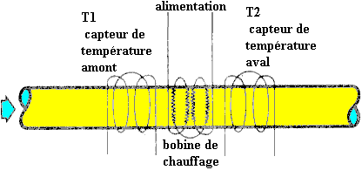

- domaine d'utilisation : liquide propre, gaz, vapeur
- diamètre de canalisation : tous diamètres
- précision : de l'ordre de 1 %
- dynamique : 1-10

3.3. Critères de choix des capteurs de débit
Les critères de choix sont très nombreux, le tableau ci dessous donne une liste des principaux éléments à considérer.
Caractéristiques du fluide | Nature du fluide (liquide chargé, conducteur...)  Viscosité  Régime d'écoulement  Température  Pression  Agressivité  Compressibilité
Critères métrologiques | Nature du signal de sortie (0-10 V, 4-20 mA...)  Dynamique *  Précision  Etendue de mesure  Bande passante **
Caractéristiques de l'installation | Diamètre de canalisation  Perte de charge engendrée  Encombrement  Etalonnage  Usure

* Plage du débit de fonctionnement d'un appareil sur laquelle il conserve la précision de mesure annoncée (exemple : si Qmin = 1 m3/h, avec une dynamique 1-4 alors Qmax = 4 m3/h)
** Bande passante = plage de fréquence pour laquelle l'atténuation de la courbe de réponse en fréquence est inférieure à 3 dB de la valeur maximale.

Une première sélection peut avoir lieu en se basant sur les critères fondamentaux, c'est à dire :
- nature du fluide transporté
- type de signal de mesure
- plage de mesure
- diamètre de la canalisation

Equivalence Pouce / DN
1 Pouce = 2,54 cm

Pouce | 1 | 1 ¼ | 1 ½ | 2 | 2 ½ | 3 | 4 | 5 | 6 | 8 | 10 | 12 | 14 | 16 | 18 | 20
DN | 25 | 32 | 40 | 50 | 64 | 75 | 100 | 125 | 150 | 200 | 250 | 300 | 350 | 400 | 450 | 500

Liste de constructeurs de capteurs de débit
ABB Automation France (Electromagnétique, vortex)
Brankharst (Massique thermique)
Bürkert (Electromagnétique, ailettes)
Controlotron (Ultrason)
Danfoss (Electromagnétique, ultrason)
EMCO (Vortex)
Endress et Hauser (Electromagnétique, ultrason, vortex)
Fisher - Rosemount (Electromagnétique, vortex, sonde annubar et mesure de Dp)
Foxboro (Electromagnétique, vortex)
Georges Fisher (Vortex, palettes, turbine)
Greyline Martec (Ultrason Doppler)
J TEC System C Industrie (Vortex avec détection ultrason)
Kobold Instrumentation (Rotor , à engrenages, induction magnétique)
Krohne (Electromagnétique, vortex, ultrason)
Panametrics SA (Ultrason)
Preso Ingineering mesure (Pitot moyenné)
Sart Von Rohr SA (Electromagnétique, à effet Coriolis, à flotteur à transmission magnétique)
Siemens (Ultrason, compteur à piston oscillant)
Thermal System C Industrie (Thermique)
Ultraflux (Ultrason)
VAF Instruments et Controls (Volumétrique)
Veris System C Industrie (Mesure deDp par multi Pitot moyenneur)
Yokogawa (Electromagnétique, vortex, flotteur)

Site Internet
http://www.cidip.com/ (avec notamment une liste de diffusion des nombreux constructeurs de capteurs avec les documents techniques au format .pdf )

Bibliographie
- Capteurs industriels, technologie et guide de choix CETIM
- Notices techniques de capteurs Fisher Rosemount
- Catalogue " Instrumentation " Danfoss

